Урок 51
Тема уроку. Вуглеводи. Глюкоза й сахароза. Будова, властивості, застосування

Цілі уроку: ознайомити учнів із класифікацією вуглеводів, їх фізичними властивостями; дати уявлення про будову молекул глюкози, сахарози; показати поширення вуглеводів у природі, їх біологічну роль, застосування.
Тип уроку: комбінований урок засвоєння знань, умінь і навичок і творчого застосування їх на практиці.
Форми роботи: розповідь учителя, евристична бесіда, лабораторна робота.
Лабораторний дослід 11. Взаємодія глюкози з купрум(ІІ) гідроксидом.
ХІД УРОКУ
I. Організація класу

II. Перевірка домашнього завдання.
Актуалізація опорних знань
Завдання для обговорення записуються або проектуються на дошці.
1) З перелічених сполук виберіть ті, що можуть утворюватися в результаті гідролізу жирів:
а) одноатомні спирти;
б) гліцерин;
в) етиленгліколь;
г) мурашина кислота;
д) пальмітинова кислота.
2) Як зміниться температура плавлення жиру зі збільшенням умісту ненасичених кислот?
3) Масляно-ізоаміловий естер має запах ананасів. Напишіть формулу цього естеру, запропонуйте спосіб його практичного використання.
4) Напишіть структурні формули двох можливих ізомерів жиру, до складу якого входять один залишок пальмітинової та два залишки стеаринової кислоти.
5) Поясніть, чому після висихання розлитої рослинної олії вона не змивається водою та звичайними мийними засобами. Де використовується ця властивість рослинної олії?
6) Чому жири належать до біологічно активних речовин?
7) Які ще біологічно активні речовини ви знаєте з курсу біології?

ІІІ. Вивчення нового матеріалу
1. Вуглеводи. Будова, фізичні властивості
Розповідь учителя
Сьогодні ми говоритимемо про вуглеводи — складні оксигеновмісні органічні сполуки.
Вуглеводи — найважливіші природні сполуки, що характеризуються біологічною активністю, відіграють важливу роль у житті рослин, тварин, людини.
Свою назву одержали через початкові уявлення про склад вуглеводів як сполук Карбону з водою: Cx(H2O)y. Ця назва збереглася дотепер, хоча доведено складну будову вуглеводів.
У рослинах міститься до 80 % вуглеводів, в організмі тварин і людини — до 20 %. їжа людини на 70 % складається з вуглеводів.
2. Класифікація вуглеводів
Заповнення з учнями схеми. Учні самостійно наводять приклади, роблять висновки про застосування вуглеводів, роблять повідомлення про поширення вуглеводів у природі.

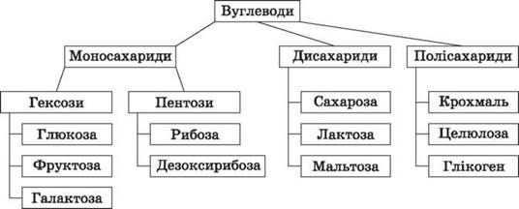

3. Глюкоза
Розповідь учителя
Найпростіший представник вуглеводів — глюкоза, має молекулярну формулу C6H12O6. За своєю будовою глюкоза — складна багатофункціональна сполука, що містить п’ять гідроксильних груп і одну альдегідну групу (-COH):
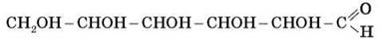
або
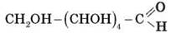
Як показали дослідження, у розчині глюкози є молекули лінійної й циклічної будови.
До якого класу органічних сполук можна зарахувати глюкозу? (Багатоатомні спирти, альдегіди)
Наявність функціональної групи -COH дозволяє зарахувати глюкозу до класу альдегідів. Отже, глюкоза — альдегідоспирт.
Розгляньмо схему ізомеризації молекули глюкози:
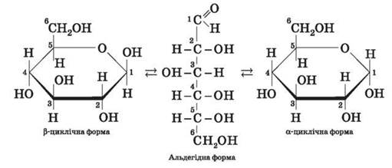
Глюкоза — цінна поживна речовина. У результаті її окиснення в тканинах вивільняється енергія, необхідна для нормальної життєдіяльності організмів. Реакцію окиснення можна описати сумарним рівнянням:
C6H12O6 + 6O2 6CO2 + 6H2O
Глюкоза застосовується в медицині для приготування лікувальних препаратів, консервування крові, внутрішньовенного вливання тощо. Вона широко застосовується в кондитерському виробництві, у виробництві дзеркал та іграшок (сріблення). Нею користуються під час фарбування й апретування тканин і шкір.
Як довести, що глюкоза має п’ять гідроксильних груп?
4. Лабораторний дослід 11. Взаємодія глюкози з купрум(II) гідроксидом
Приготуємо купрум(ІІ) гідроксид, додамо до одержаного осаду розчин глюкози. Що спостерігаємо? Про що свідчать розчинення і яскраво-синє забарвлення розчину? (Глюкоза — багатоатомний спирт)
Тепер, дотримуючись правил нагрівання, підігріємо пробірку. Що спостерігаємо? Зміна забарвлення пов’язана з відновними властивостями альдегідної групи. Рівняння можна сумарно записати так:
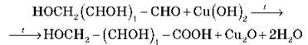
Купрум(І) оксид яскраво-оранжевого кольору. Цю реакцію використовують як якісну реакцію на глюкозу.
Глюкоза завдяки наявності альдегідної групи окиснюється амоніаковим розчином аргентум оксиду (реакція «срібного дзеркала») або купрум(ІІ) гідроксидом (якісні реакції):
Як альдегід глюкоза вступає в реакції приєднання (відновлюється):
Важливе значення для життєдіяльності людини й тварин мають реакції бродіння глюкози.
Спиртове бродіння:
Молочнокисле бродіння:
5. Сахароза — представник дисахаридів, має молекулярну формулу C12H22O11 і являє собою сполучення двох молекул: глюкози та фруктози
У яких рослинах міститься багато цукру?
Сахароза називається буряковим цукром, тому що міститься в цукровому буряку й цукровій тростині. (Розглянемо структурну формулу молекули сахарози на проекторі або в підручнику.)
Яку роль для людини відіграє сахароза?
Її важлива властивість — здатність до гідролізу з утворенням глюкози й фруктози:
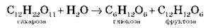
Ця хімічна реакція використовується для одержання штучного меду.
6. Фізичні властивості глюкози й сахарози
Білі кристалічні речовини, добре розчинні у воді, мають низькі температури плавлення (tпл(глюкоза) = 146 °С, tпл(сахароза) = 186 °С (розклад)).

IV. Первинне застосування набутих знань
(керована практика)
Самостійно запишіть рівняння реакції горіння глюкози й сахарози.
Подумайте, де ми вивчали таку реакцію? Ця реакція оборотна реакції фотосинтезу. Отже, через вуглеводи в живі організми потрапляє енергія.

V. Підбиття підсумків уроку
Підбиваємо підсумки уроку, оцінюємо роботу учнів на уроці.

VI. Домашнє завдання
Опрацювати матеріал параграфа, відповісти на запитання до нього, виконати вправи.
Творче завдання. Підготуйте повідомлення про застосування вуглеводів.
﻿

